001. 装备炼化常识
所谓“连炼”，就是需要人物的炼化经验，炼化经验越高，可以同时放到乾坤

1000炼化经验=6连炼、1200炼化经验=7连炼、1500炼化经验=8连炼
1 五种装备五行属性：武器（火）防具（金）鞋（水）身饰（木） 头饰（土）

通常我们也叫身饰为 内带或左饰 ；叫头饰为 血佩或右饰
通常也把五行炉的位置叫做 1点、3点、9点、12点 之类的<拿起手表或看看时钟就知道了 ^_^>
降修行都是用草药或银两（通常都用止血草；加血效果越少的，降的程度越大）
100万修装备，需要多次炼化才会降修，只要属性有在减就行了：
衣服降修 = 给衣服降防 <衣服9点、草12点>
武器降修 = 给武器降攻 <武器12点、草9点>
鞋子降修 = 给鞋子降敏 <鞋子9点、草12点>
身饰降修 = 给身饰降内 <身饰9点、草12点>
头饰降修 = 给头饰降血 <头饰9点、草12点>

提升炼化经验，本服只要去水药门口水晶购买炼化书即可，一本炼化书可以提高1000点经验
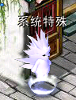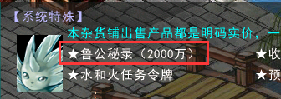

002. 新手装备
水城客栈右边的新手MM，无限免费领取，全套下来2800防御，1100敏
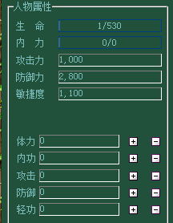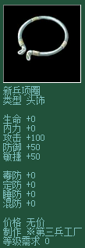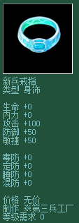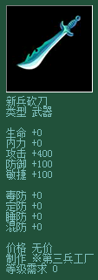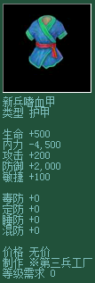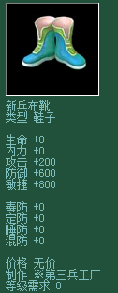

003. 普通装备
比新手装备会高些防御的装备，其实和自己锻造的装备差不了多少，
为了给玩家节约时间，系统就出售了有象征意义的2件，衣服和防鞋
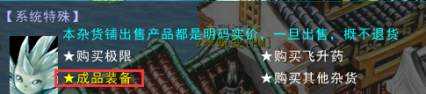
其实这个装备完全是没存在的必要，因为本服红利不设上限，
所以只要红利达到5000以上了，这些普通装备基本可以无视

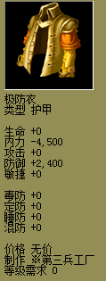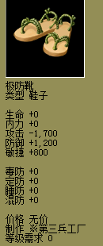

004. 普通装备材料获得
稍微介绍下了，给喜欢手动搞的小伙伴一个参考。
衣服一般用堕天甲或者云锦天衣材料比较理想，如果实在懒得搞，就用兄弟30关的日月甲也成。
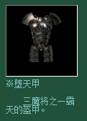

●堕天甲：五转魔道飞修行任务[名剑山庄右厢房李穿云][ -70攻 -80敏 +624防]
下面引用下魔道5转飞修行的任务：堕天魔尊（修行）
如果修行等级≥2万，从地缺魔处得到堕天之令
受命到天灯地狱找曜日魔（35，47），对话后接受曜日魔的委托
去名剑山庄，接下李氏三兄弟的一掌，降100级，得到“金光刀”
重练回1300级，再去接李氏三兄弟一掌，降200级，得到“堕天甲”
再练到1300级，再接下李氏三兄弟一掌，降300级，得到“龟背靴”
上面的3个宝贝都可以重复的刷，直接用草炼化或者丢到百宝囊就可以重复的和NPC对话刷物品。
只要你有时间练等级就可以了

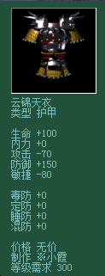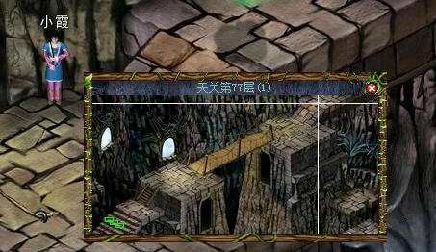
●云锦天衣：如何获得，请看下面
得到赤刃后，到守望林场来 樵夫乌苏 ，得到紫竹蓑衣去西码头找猎人李进（PS：身上带着紫竹蓑衣和升级药），
可换得子母环、梅花钩、龙纹扇、青玉腿甲 任一件武器。然后到单人天关第77关找侍女小霞，（本服已经修改无需特定时间，24小时都可以）
用子母环、梅花钩、龙纹扇、青玉腿甲中的任意一件和她交换，就会获得当年由织女亲手编织的云锦天衣
子母环、梅花钩等物品属性：+100攻 +50防 -140敏（极品煅造材料）
云锦天衣属性：+100生命 +150防 -70攻 -80敏 300级使用，
云锦清血方法：
（先练个将近1000血的血饰，把云锦的血加到300以上；这时把衣服降修，防能到0，然后水纹坠5点，衣服12点主练血就没了/只有这个方法才可以清掉+100血）

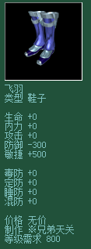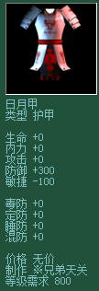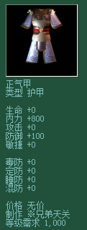
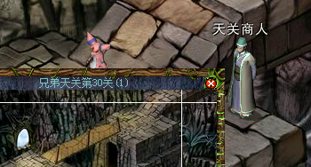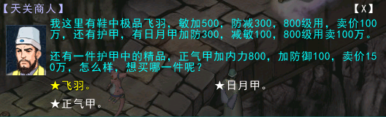

●飞 羽：兄弟天关30购买，+500敏-300防

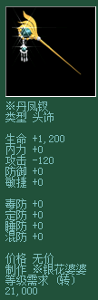
●丹凤钗：五转飞功德[雪融谷银花婆婆7，31][-120]攻
仙魔都可以做的任务哈，就是开始找人不一样，过程都一样

下面引用下魔道5转功德的任务：泯灭魔尊（功德）
如果功德值≥1万，从地缺魔处拿到泯灭之令
受命到焰浆地狱找无情魔（25，26），对话后得到渡仙令
去沙城找凝云（24，42），接受凝云的要求去找银花婆婆帮忙
制作“紫阳丹”，“点击这里查看制作方法”
带着紫阳丹去雪融谷找银花婆婆（7，31），对话后收走紫阳丹得到“丹凤钗”

005. 普通装备的锻造
下面先介绍2个装备全极限通用的脚本，在HLHL中业收录了这脚本

锻造要求，人物炼化经验在1500以上，不够就去吃书吧
先把需要锻造的材料，自己手动炼化一次，位置随便放，拿个相应的极限进行炼化一次，
如果是练衣服，就用极限衣服一起炼化，
如果是锻造鞋子，就用极限鞋子一起炼化一次

然后就可以开起脚本了。建议先把速度调后几格，这样不容易卡住
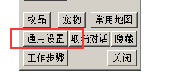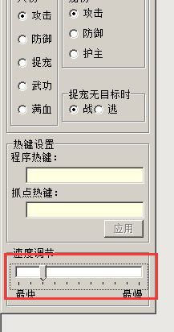
不同的材料，减属性的极限也是不一样的，这个是需要小伙伴自己手动关闭的哈，不然会吧你的钱都锻造完的

006. 特殊套装_蚩尤套装
建议在人物修行在80万快100万的时候，在准备做这套装备，因为这套装备要求等级是人物100万修行才可以使用
一般人物在高修的情况下，红利也会比较多，主要是打这套装备的材料的怪物还挺强的。
做完后装备的属性。一套下来：攻防敏都是20800点。注意，这套装备对盟军是没有属性加成的。
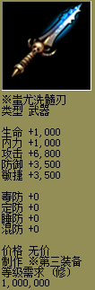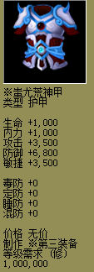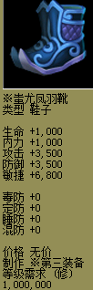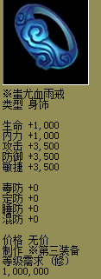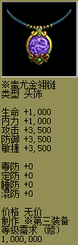

获得的方法：
在水城的铁匠旁边，有个铁匠的祖师爷，三界铁匠，对话后就可以知道蚩尤套装需要的东西了
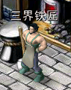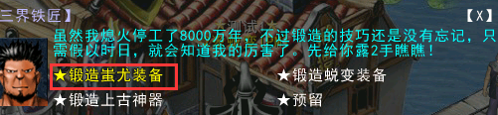
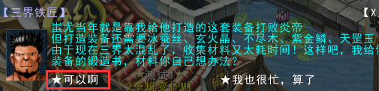
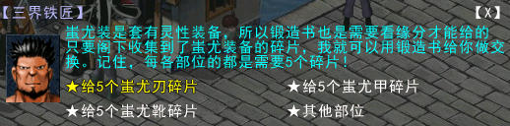
其实主要就是要收集每个部位的碎片，每个碎片都是需要5个的，爆率有点低，花点耐心，而且（注意，材料带※号，无法交易）
[31.11]降尘台 3000级的金衣卫，无属性怪，会克金系宠，掉落：蚩尤鞋子碎片（注意，材料带※号，无法交易）
[43.42]寒井台 3000级的金衣卫，无属性怪，会克金系宠，掉落：蚩尤衣服碎片（注意，材料带※号，无法交易）
[42.57]西码头 3000级的金衣卫，无属性怪，会克金系宠，掉落：蚩尤戒子碎片（注意，材料带※号，无法交易）
[63.39]冰封地狱 3000级的金衣卫，无属性怪，会克金系宠，掉落：蚩尤项链碎片（注意，材料带※号，无法交易）
[14.43]不归海岸 3000级的金衣卫，无属性怪，会克金系宠，掉落：蚩尤武器碎片（注意，材料带※号，无法交易）
根据登入器查询怪物资料，防御大约9000，攻击8000左右吧，没去测试，记住不要金系宠，金系宠就要*2倍属性了
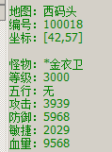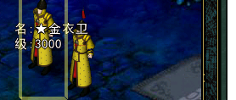
有条件的，最好把这个打材料的过程加入到挂机脚本中。
获得足够的碎片后，到水城铁匠的右边，找三界铁匠对话，获得锻造书，下线。
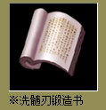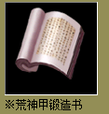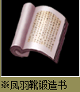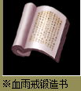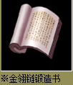

在登入器的人物页面===》装备升级===》找到首次激活，
激活之前你要先读取下库存的材料，这些材料都要有50个才可以激活
冰蚕丝、不尽木、天罡玉、玄火晶、紫金鳞
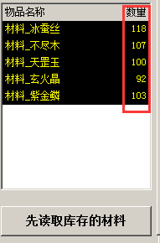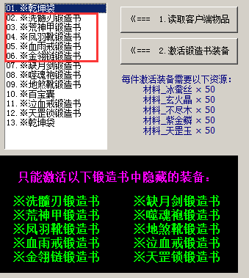

007. 特殊套装_终极套装
最后就是本服的终极套装，其实就是蚩尤套装的升级版本，
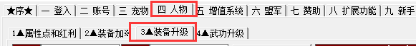

007.01 获得方法
最后就是本服的终极套装，其实就是蚩尤套装的升级版本，
要求玩家修行在300万以上，且蜕变次数2次或以上
而且还有2个优势，激活后可以享受到装备备份的特权，第二个优势就是盟军属性获得加成

本套装一共分4个阶段，只有此终极套装才可以支持装备升级，切记不能使用炼化。否则会被系统拉黑且删除。

第一阶段：火淬套装
既然是蚩尤套装的升级版，首先你必须得拥有一套蚩尤装备，然后在找三界铁匠
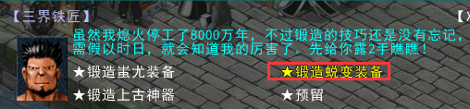
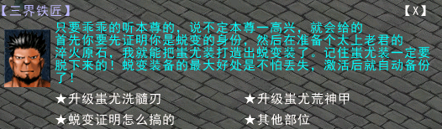
这里还需要2个东西，
一个是蜕变证明
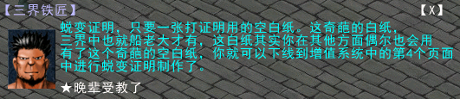
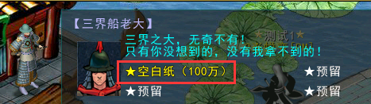
切记需要下线才可以的，而且需要玩家蜕变2次以上
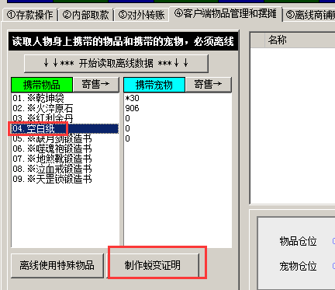

另外一个是火淬原石，每件装备都需要一个，一共需要5个，
目前火淬原石只能通过赞助功能来获得

有了上面的2件物品后，在加上蚩尤套装即可获得锻造书，就可以到登入器里面激活，注意需要下线操作。
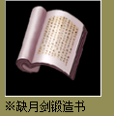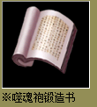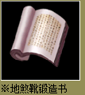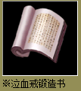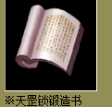
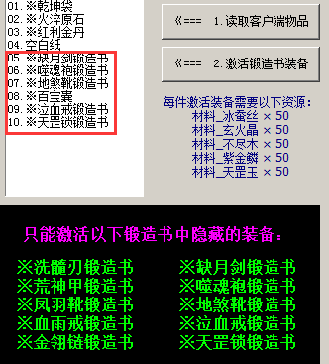

装备激活后即可上线了
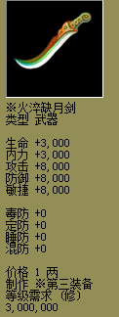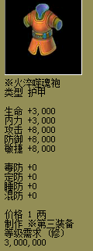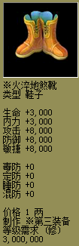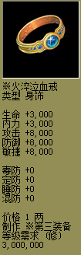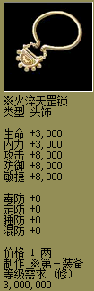

007.02 属性升级
接下来就可以开始进行装备升级了。
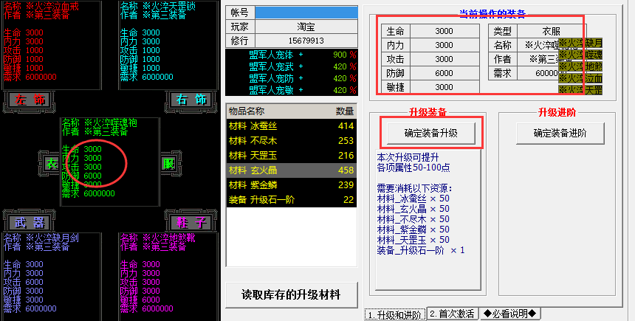

下面是升级1次的前后对比，
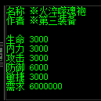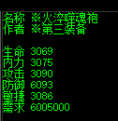
每个属性随机提升50 – 100 点，然后需求等级（修行）提升了5000点

装备升级的注意事项，其实登入器里面就有介绍，我在复制一遍哈：
a 装备按照属性共分为4个阶段，
第一阶：盟军可获得4%属性，激活后即可
第二阶：盟军可获得6%属性，属性达到(体/内+ 6000，攻/防/敏+10000)，即可进到二阶
第三阶：盟军可获得8%属性，属性达到(体/内+ 9000，攻/防/敏+15000)，即可进到三阶
第四阶：盟军可获得10%属性，属性达到(体/内+12000，攻/防/敏+20000)，即可进到四阶
b. 装备的单属性攻/防/敏上限为30000点，内力和生命上限是12000点
c. 每升级1次，会消耗5000修行和若干资源（具体见升级页面）；升级成功后装备的使用等级每次会提高5000修行，属性会随机提高50-100点。
e. 每次升级时装备系统会自动备份，万一不慎兵解或者飞升时丢失，可以到理财系统中花点手续费即可恢复。每个账号只能备份一套（同样类型的会自动覆盖）
f. 升级后的装备切勿使用客户端的乾坤五行炉进行炼化，炼化的装备将不允许再次进行升级，而且会被系统直接按BUG物品删除，切记！！

升级时需要5种个材料和升级石
5种材料在盟军的100关以后，精英关卡会掉落
材料_冰蚕丝
材料_玄火晶
材料_不尽木
材料_紫金鳞
材料_天罡玉
也可以通过使用：通用材料箱，来获得，通用材料箱使用后，可以获得5种材料的随机一种

装备_升级石合成
一阶：元神+4 ×10，元神+5 ×5，火淬原石 ×2 即可合成1个
二阶：元神+5 ×10，元神+6 ×5，火淬原石 ×4 即可合成1个
三阶：元神+6 ×10，元神+7 ×5，火淬原石 ×6 即可合成1个
四阶：元神+8 ×10，元神+9 ×5，火淬原石 ×8 即可合成1个

007.03 装备进阶
当每个阶段的属性达到一定程度，就可以使用进阶。如果不进行进阶操作。就无法在进行升级啦。
进阶是不需要任何资源的。只要你的属性达到了。就可以进阶
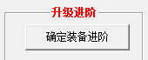

第二阶段
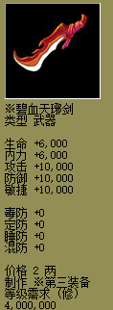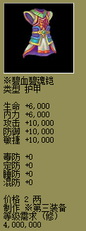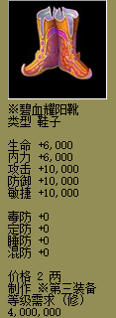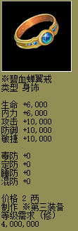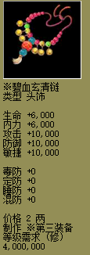

第三阶段
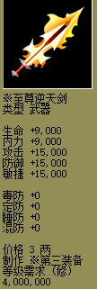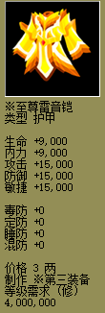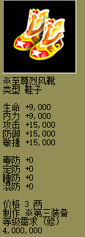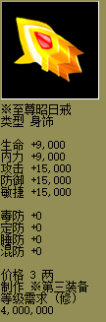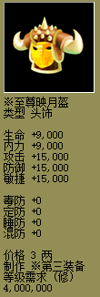

第四阶段
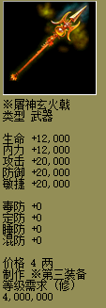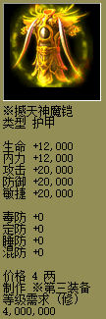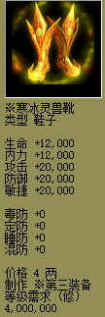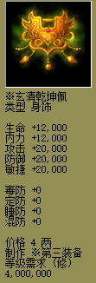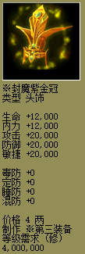

007.04 装备备份与恢复
火淬或以上的装备，只要已激活或者一升级，系统会自动备份，无需玩家考虑
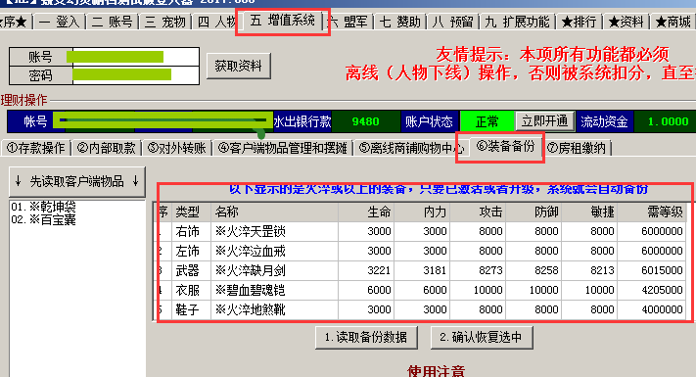

恢复装备操作
1. 先选择右边客户端的物品栏的一个空白纸和上面需要恢复的装备，在开始进行恢复；
2. 切记一定要离线操作；
3. 恢复装备时系统会收取一定的流动资金，一般都是2亿；
4. 恢复出来的装备仅限本人使用，如被系统检测到，后果自负；
